МИНИСТЕРСТВО НАУКИ И ВЫСШЕГО ОБРАЗОВАНИЯ РОССИЙСКОЙ ФЕДЕРАЦИИ

Федеральное государственное автономное образовательное учреждение высшего образования

«КРЫМСКИЙ ФЕДЕРАЛЬНЫЙ УНИВЕРСИТЕТ им. В. И. ВЕРНАДСКОГО»

ФИЗИКО-ТЕХНИЧЕСКИЙ ИНСТИТУТ

Кафедра компьютерной инженерии и моделирования

**«Клиент-серверное приложение. Сокеты. Эхо-сервер»**

Лабораторная работа

по дисциплине «Кроссплатформенное программирование»

студента 4 курса группы ПИ-182(2)

Змитрович Никита Сергеевич

направления подготовки 09.03.04 «ПРОГРАММНАЯ ИНЖЕНЕРИЯ»

|  |  |  |
| --- | --- | --- |
| Проверил  Ассистент кафедры компьютерной инженерии и моделирования | ______________  (оценка)  ______________  (подпись, дата) | Матюнина Я.Ю. |

Симферополь, 2021

Оглавление

Цели: 3

Ход работы 3

1. Написание имплементации Result 3

2. Написание серверной и клиентской части 3

Вывод 5

**Лабораторная работа №1**

# Цели:

* Написание простейшего серверного приложения на языке программирования Java

# Ход работы

## 1. Написание имплементации Result

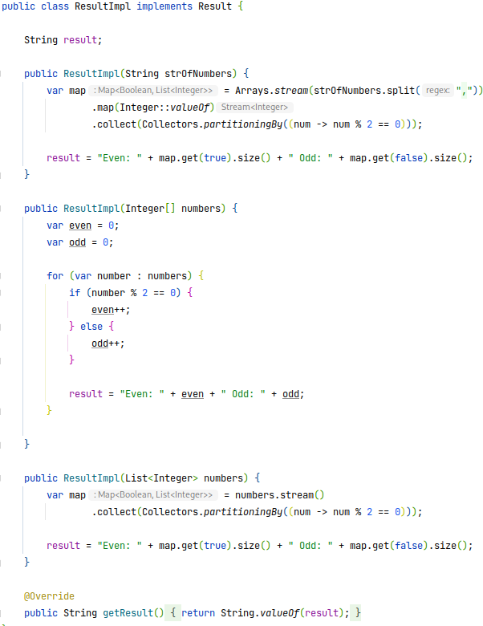Рис. 1 – Класс ResultImpl

## 2. Написание серверной и клиентской части

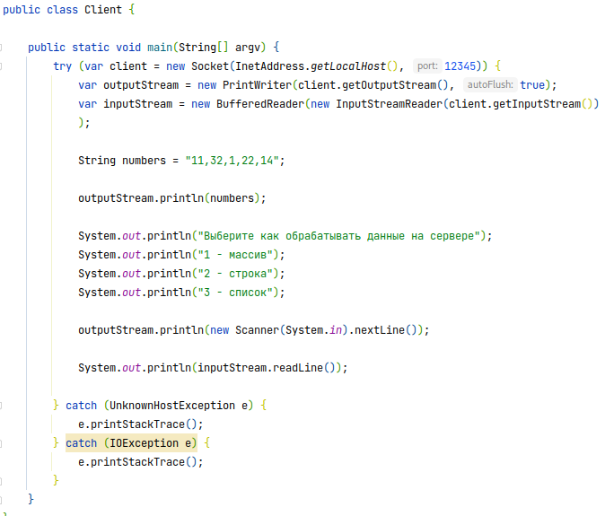Рис 2 — Клиентская часть

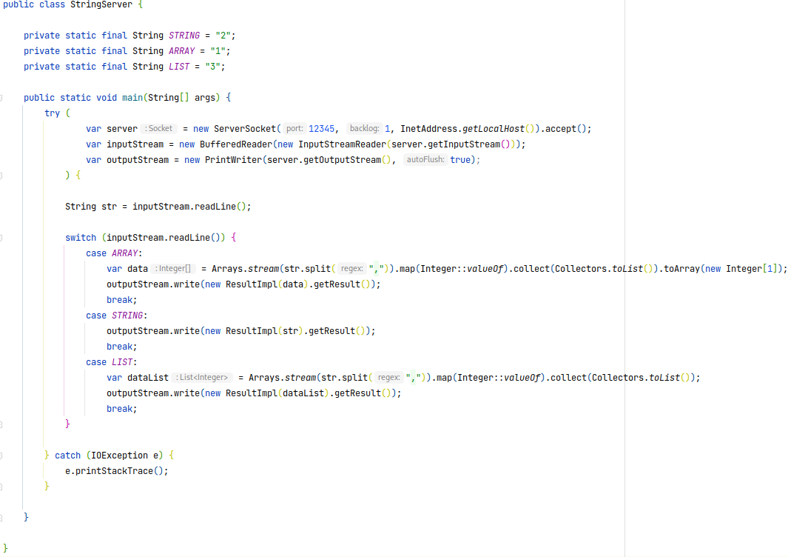Рис 3 — Серверная часть

# Вывод

В ходе выполнения лабораторной работы закрепил знания синтаксиса основных конструкция языка Java, закрепил знания работы с сокетами и потоками данных в языке Java.